大
学
生
公
寓
管
理
委
员
会
设
计
文
档

目录

概述

1.1文档说明
设计人员与代码编写人员沟通中有很多交互点点不能够明确，比如“默认显示多少属性值”，“标题显示多少字符”等。项目会为此承担不必要的沟通成本和时间成本。严重的话，项目的质量也会受到影响。
1、设计文档做为参考手册，一定程度上避免不吻合的问题发生。
2、即使有问题发生，也可以作为界面验收时的对照。
3、防止重要信息遗漏。
4、全程影响用户体验（一直到测试，都需要参照设计文档）。

1.2项目背景
1、让更多的同学和老师了解本组织。
2、发布一些日常通知。
3、促进招新。

1.3模块说明
我们主要做四个模块的内容：公寓首页、信息介绍、文化介绍、联系我们。

1.4设计理念
我们主要通过蓝色调或者明亮色调来突出网页风格，也体现网站的严谨性。

首页

2.1团队背景颜色#efefef。

2.2导航版块

- 导航中的文字（公寓首页、信息介绍、文化介绍、联系我们）采用宋体，字符大小14，颜色#030000，大学公寓管理委员会采用宋体，字符大小19,颜色#3f589e，University Residence Management Committee采用宋体，字符大小8，颜色#030000。
- 导航中的logo距离顶部为42px,距离左边的距离为15px，距离公寓首页文字为21px，距离大学生公寓管理委员会为14px。
- 导航中的大学生公寓管理委员会距离Logo为14px，距离顶部为54px，距离文字University Residence Management Committee为28px，距离右边为367px。
- 导航中University Residence Management Committee距离logo为35px，距离信息介绍为41px，距离右边为398px。
- 公寓首页距离左边54px，距离信息介绍137px。联系我们距离右边为53px，距离文化介绍为140px。文化介绍距离信息介绍为143px。距离banner为29px。

2.3 Banner版块

1、banner大小为980*390px。
2、banner距离导航文字为29px。
3、banner距离新闻类为59px。

2.4文字间距
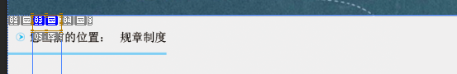
1、搜索位置（上间距）采用微软雅黑，字符大小9点，颜色为#000。（26）
2、搜索位置（下间距）采用微软雅黑，字符大小9点，颜色为#000。（16）
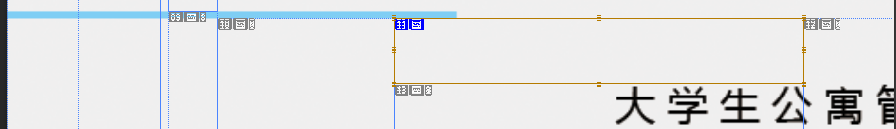
- 蓝色条和下方文字（下间距）（38）
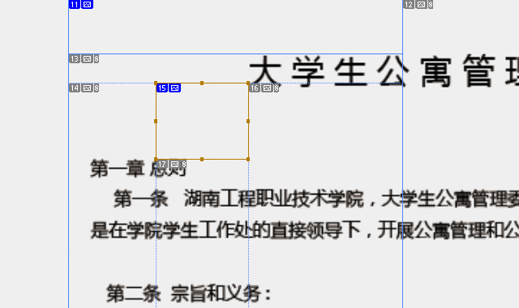
- 标题（大学生公寓管理）字符大小11，颜色#000（间距 53）
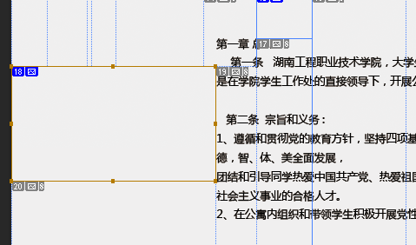
- 正文（左间距）字符大小6，颜色#000（间距235）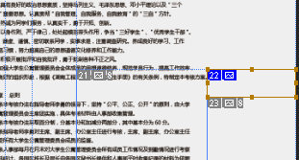
6、正文（右间距）字符大小6，颜色#000 （间距212）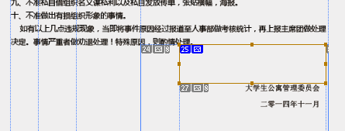
7、署名（上间距）。字符大小6，颜色#000 （间距65）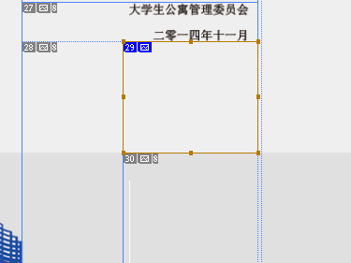
8、署名（下间距）（116）
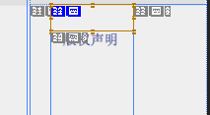
- 版权声明（上间距）文字大小6，颜色#000（32）
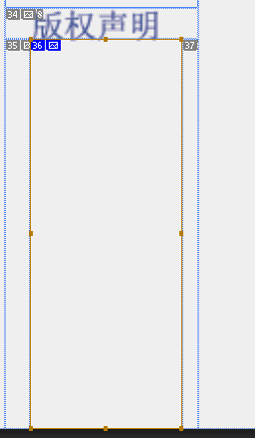
- 版权声明（下间距）文字大小6，颜色#000（201）

2.5 版权声明版块

- 版权大小为980*215。
- 二维码的大小为160*162。
- Logo的大小为189*121。

